新 书 推 荐
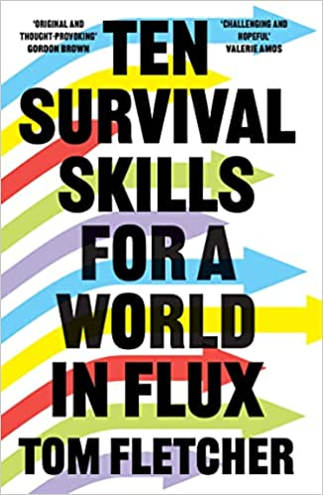
中文书名：《多变的世界中的十大生存技能》
英文书名：Ten Survival Skills for a World in Flux
作 者：Tom Fletcher
出 版 社：William Collins
代理公司：Brotherstone/ANA/Lauren Li
页 数：320页
出版时间：2022年2月
代理地区：中国大陆、台湾
审读资料：电子稿
类 型：励志

内容简介：

为了在21世纪蓬勃发展，我们都需要理解即将到来的挑战，并立即学会适应多变的世界。

我们都知道，人类面临着重大的、纷至沓来的全球危机：气候变化、大规模移民、战争、重大的科技变革、更加危险的流行病、威权资本主义。这本书并不是危言耸听，而是为我们提供了应对危机的方式。汤姆·弗莱彻（Tom Fletcher）在国际政治、教育、行动主义和商业等领域的高层具有丰富的工作经验，他提供了一份可以帮助我们改变自己的学习、生活和工作方式的实践宣言。

在关键的生存技能中，这本书给我们提供了革新教育、恢复社会秩序和重新规划未来的方法。它帮助我们规划一条道路，使我们夺回控制权、找到目标、成为对后人而言更好的先辈。它帮助我们学习技术语言，但又不至于像计算机那样思考。它提供了39个步骤，每个人都可以从现在开始，通过采取这些步骤来提高自己的生存能力。

这本书重要、实用、易读，讲述了如何在个人与集体层面上预测并应对未来的威胁与机遇。

作者简介：

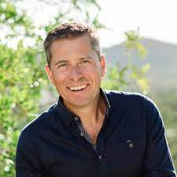
汤姆·弗莱彻（Tom Fletcher）是牛津大学赫特福德学院的院长，也是牛津大学最年轻的校长。他是前英国大使、三位首相的外交政策顾问、纽约大学客座教授、“International Board of the UK’s Creative Industries Federation”主席、“Foundation for Opportunity”创始人。他曾领导对英国外交部和联合国的评论，为《前景》（Prospect）、《纽约时报》（New York Times）和《金融时报》（Financial Times）撰稿，也是“Global Tech Panel”的成员。

媒体评价：
“关于新的生活与学习方式的人类宣言。”----戈登·布朗（Gordon Brown）

“对数字时代中知识与好奇心的重新定义。” ----罗伊·基廷（Roly Keating），大英图书馆馆长

“一本关于人们如何不仅与彼此共存，而且与技术共存的精彩手册。”
----穆斯塔法·苏雷曼（Mustafa Suleiman），Google DeepMind联合创始人

谢谢您的阅读！
请将回馈信息发至：李文浩 （Lauren Li）
安德鲁﹒纳伯格联合国际有限公司北京代表处
北京市海淀区中关村大街甲59号中国人民大学文化大厦1705室, 邮编：100872
电话：010-82449901
传真：010-82504200
Email: JHuang@nurnberg.com.cn
网址：www.nurnberg.com.cn
微博：http://weibo.com/nurnberg
豆瓣小站：http://site.douban.com/110577/
微信订阅号：安德鲁书讯


